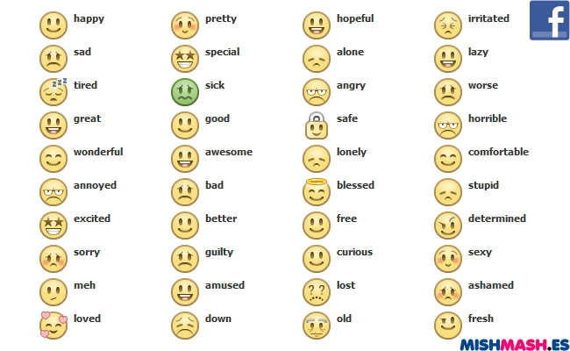

glücklich | traurig | genervt | deprimiert | aufgeregt / nervös
entschlossen | zufrieden | wütend / sauer | krank | müde
hoffnungsvoll / optimistisch | einsam / alleine | Das ist mir peinlich! | überrascht / geschockt | verwirrt / konfus
gut | schlecht | fröhlich | verliebt | skeptisch
schuldbewusst | erleichtert | neugierig | freundlich | beleidigt

